Lieber Lutz,

ich habe letzt endliche die Fehler in deinen Programm gefunden.

In der Formel für die Berechnung von psi_strich wird statt der Winkel psi(phi) der Winkel psi_sk(phi) verwendet.

Die Formel für psi_strich wird in dem Fall, wenn der Hub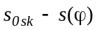 ist:

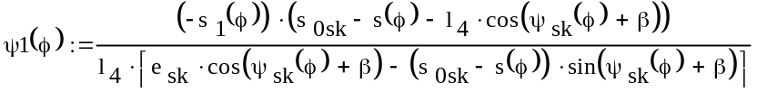

wenn der Hub 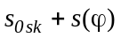 ist:

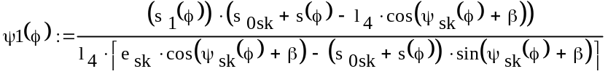

Diese Formeln stimmen 100%. Ich habe überprüft dass Du mit dem Funktion psi(phi) gearbeitet hast. Die numerischen Ableitung, die ich in meinem Programm geschrieben habe, ist richtig, egal ob die Funktionen psi(phi) oder psi_sk(phi) abgeleitet sind.

In deinen Bild aus Seite 26 ist falsch die Versetzung e_{sk} dargestellt. Korrekt ist von der Achse B₀x und die Schubrichtung D_{a}D_{ik}.
In der Formeln (3.1) schlage ich vor die 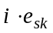 mit Vorzeichen + zu definieren. D.h. 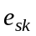 kann positiv oder negativ sein, je nach der Quadrant in dem sich befindet.

Ich glaube dass jetzt der Programm muss schon funktionieren.

